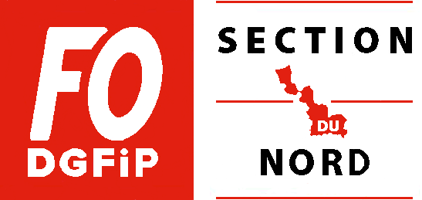

TOUS EN GREVE LE 10 DECEMBRE !!!
TOUS DANS LES MANIF !!!

Le 5 décembre plus d'un million de personnes sont descendus dans la rue contre le projet de réforme des retraites Delevoye Macron.La mobilisation dans les manifestations est d’une ampleur rare, inédite depuis 2010 et 1995.
Ces manifestations démontrent une adhésion générale des salariés à l'opposition portée par FO depuis des mois : nous ne voulons pas du régime unique par points qui, immanquablement, conduirait à une baisse des pensions et un recul de l’âge de départ à la retraite et accentuerait la précarisation des retraités .
Une nouvelle fois, FO appelle le gouvernement à l’ouverture de négociations avec le retrait du projet comme seul préalable. Le projet de régime unique par point est largement rejeté. On peut et doit préserver et améliorer le système actuel et ses régimes.
La dynamique est là, continuons !
A la DRFIP Nord , avec près de 40 %de grévistes , un record a presque été battu depuis la fusion pour une journée de grève confédérale.
FO DGFIP 59 appelle les collègues à amplifier la mobilisation et à être nombreux dans les manifestations !
C'est en développant encore le rapport de force que nous pourrons faire aboutir l'ensemble de nos revendications sur les retraites, pour l’abandon du projet NRP (nouveau réseau de proximité), pour l’augmentation de nos rémunérations et l’amélioration des conditions de travail.
FO appelle à participer massivement aux manifestations locales.
-Rassemblement DENAIN 8h sur le parking de Sevelnord.
-Manifestation à DUNKERQUE 15h45 place de la gare 16h00 à la CUD.
-Manifestation à LILLE Porte de Paris à 14h30 ( les collègues qui ne veulent pas manifester seuls peuvent nous contacter au 06 98 28 34 95)
-Manifestation à CAMBRAI 10h place de la gare

